# Awake

Versión: 1.0

Autor: Owen Jesús Enríquez Ascencio Fecha: 08/04/2020

# TABLA DE CONTENIDO

AWAKE 1

TABLA DE CONTENIDO 2

LÍNEA DE VERSIONES 8

Versión 1.0 8

SECCIÓN I VISIÓN DEL JUEGO 9

Concepto del juego 10

Introducción 10

Sinopsis del juego 10

Misión / Razón: 10

Visión / Objetivo: 10

Género 11

Público objetivo 12

Flujo del juego 12

Interfaz 12

Pantalla de título 12

Empezar/Continuar 13

Configuración 13

Movimiento 14

Exploración 14

Combate 14

Estética y Emociones 15

Visual 15

Audio 16

Alcance 17

Número de niveles 17

Número de NPC 18

Número de armas 18

Número de jefes 18

Número de ítems de salud 19

Don Perro 19

Chico del arroz 19

El Italiano 19

Cafetería B y L 19

Número de habilidades 20

Software 20

Electrónica 20

Redes 21

Número de jugadores a la vez 21

SECCIÓN II JUGABILIDAD Y MECÁNICAS 22

Jugabilidad 23

Estructura del combate 23

Personaje 23

Combate 24

Dificultad 24

Parciales 25

Puntuación 25

Vidas 26

Puntos extra 27

Asistencia 27

Derrota 28

Victoria 29

Pausa 29

Objetivos 30

Objetivo principal 30

Objetivo Secundario 30

Objetivo Terciario 30

Diagrama del juego Error! Bookmark not defined.

Universo del juego 31

Exploración 31

NPC’s 31

Inspeccionar 31

Áreas de exploración 32

Combate 33

Proyectiles 33

Zona de juego 33

Talleres 34

Acondicionamiento Físico 34

Basquetbol 35

Defensa personal 37

Teatro 38

Interacción con el personaje 38

Guardado 38

Tienda 38

Inventario 39

Almacén 39

Atuendos 40

Objetos 41

Recoger objetos 41

Vender objetos 41

Usar objetos 41

Acciones 42

Recoger 42

Hablar 42

Leer 43

Abrir 43

Combate 44

Economía 44

Flujo de escenas 44

Diagrama de flujo de cada escena 44

Descripción de escenas 44

Escena principal 44

Pantalla de carga 44

Menú de opciones 44

Configuración del juego 44

Victoria 44

Derrota 45

Inventario 45

Tienda 45

Diálogos 45

Configuración del juego 45

Audio 45

Pantalla 45

Idioma 45

Controles 45

Guardar y Cargar 45

Trucos, Secretos y Huevos de pascua 45

SECCIÓN III HISTORIA, PERSONAJES Y CARACTERÍSTICAS 46

Historia y Narrativa 47

Historias secundarias 47

Elementos de trama 47

Progresión del juego 47

Cinemáticas 47

Cinemática #1 47

Personajes 47

Descripción 47

Bocetos 48

Guion 48

Cinemática #2 48

Mundo del juego 48

Estética y Emociones 48

Área #1 48

Descripción general 48

Características físicas 48

Niveles que usan el área 48

Conexión a otras áreas 48

Área #2 48

Personajes 49

Personaje #1 49

Historia de fondo 49

Personalidad 49

Estilo Visual 49

Características físicas 49

Animación 49

Habilidades especiales 49

Relevancia en la historia del juego 49

Relación con otros personajes 49

Estadísticas 49

Personaje #2 49

SECCIÓN IV NIVELES 50

Nivel #1 51

Descripción 51

Introducción al nivel 51

Objetivos 51

Descripción física 51

Encuentros 51

Tutorial 51

Cierre 51

Nivel #2 51

Nivel de entrenamiento 51

SECCIÓN V INTERFAZ 52

Sistema visual 53

Elementos 53

Menús 53

Sistema de renderizado 53

Cámara 53

Modelos de iluminación 53

Sistema de controles 53

Audio 53

Música 53

Efectos de sonido 53

Sistema de ayuda 53

SECCIÓN VI INTELIGENCIA ARTIFICIAL (IA) 54

Enemigos con IA 55

SECCIÓN VII TÉCNICO 56

Hardware dirigido 57

Software dirigido 57

Motor del juego 57

Redes 57

Lenguaje de programación 57

Plataformas 57

SECCIÓN VIII ARTE DEL JUEGO 58

Arte conceptual 59

Guía de estilo 59

Características 59

Entorno 59

Equipamiento 59

Cinemáticas 59

Varios 59

SECCIÓN IX SOFTWARE SECUNDARIO 60

Editor 61

Instalador 61

Actualizador de Software 61

SECCIÓN X ADMINISTRACIÓN 62

Horario 63

Presupuesto 63

Análisis de riesgo 63

APENDICES 64

Activos 65

Arte 65

Atlas de Sprites 65

Animación 65

Efectos 65

Interfaces 65

Escenas 65

Sonido 65

Envolvente 65

Objetos 65

Interfaz 65

Música 65

Ambiental 65

Acción 65

Victoria 65

Derrota 66

Voces 66

Actor #1 66

Actor #2 66

ANEXOS 66

GLOSARIO 67

Versión 1.0

# LÍNEA DE VERSIONES

Versión finalizada del documento.

# SECCIÓN I VISIÓN DEL JUEGO

## Concepto del juego

### Introducción

Es un videojuego de estética *pixel art* enfocado en transmitir una experiencia *narrativa, sensitiva y desafiante,* a través de diversos elementos de combate, decisiones y diálogos. Transmitiendo de manera entretenida la manera de ver de un alumno bajo la presión de graduarse de su preparatoria técnica de alto nivel.

### Sinopsis del juego

Tomamos el papel de un adolescente que acaba de entrar a una preparatoria técnica, eligiendo una de ocho posibles carreras que le ayudará a tener un mejor futuro al prepararse tan joven. Para graduarse y titularse deberá enfrentarse a sus maestros para pasar sus materias a lo largo de cada semestre, aunque no será tan fácil debido a la gran diversidad de maestros que hay en la escuela, cada uno teniendo su forma de enseñar y evaluar. Así mismo vivirá dramas personales y escolares que lo dejarán susceptible a reprobar más fácilmente, por suerte tiene amigos que lo apoyarán en su aventura.

### Misión / Razón:

Mostrar el proceso de transformación y deterioro que genera una alta presión escolar, social e interna a un adolescente, consumiéndolo por la ansiedad y generándole depresión. Concientizando que alguien se pueda sentir mal por más que pueda parecer lo contrario y que la lucha más difícil es la interna.

### Visión / Objetivo:

Mostrar la gran ansiedad y presión que genera el tener que hacer una importante decisión desde tan joven; así mismo, dar a conocer la gran diversidad de maestros que hay en una escuela, por último, presentar los dramas que un adolescente puede vivir y como el tener una buena salud mental ayuda mucho.

## Género

Basándonos en los géneros y subgéneros ya establecidos, se podría considerar:

* *Rol*
* *Drama interactivo (¿?)*
* *Shoot ‘em up (¿?)*
* *Beat ‘em up*
* *Hack and Slash (¿?)*

Abarca partes clave de estos géneros, pero no en su totalidad, dejando la incógnita de cómo se podría clasificar. La línea de cada género es muy delgada y los juegos están innovándose constantemente, saliendo del molde de estos géneros, por lo que se ha decidido tomar la clasificación de *Robin Hunicke, Marc LeBlanc* y *Robert Zubek* en su documento “*MDA: A Formal Approach to Game Design and Game Research*.”

Clasificando el juego en:

* *Narrativo*
* *Sensitivo*
* *Desafiante*

*Narrativo:* Enfocado en transmitir más de una historia, dándole drama al juego.

*Sensitivo:* Centrado en los sentimientos de soledad, insuficiencia y desesperación.

*Desafiante:* Generando obstáculos constantemente, produciendo grandes retos.

## Público objetivo

Dirigido tanto a personas que han sufrido depresión, ansiedad y desesperación durante su periodo escolar, como para aquellas personas que solo quieren disfrutar el hecho de jugar; enfocándose en la acción con pocas cinemáticas de historia para los que solo quieres jugar, y para los que sí les interesa la historia, pueden investigar y dialogar por todo el mapa y niveles para enterarse de tanto como gusten.

Su clasificación entraría en T, Teen/Adolescentes, mayores de

12 años, por su contenido de violencia, sugerencias sexuales, humor crudo y lenguaje fuerte.

## Flujo del juego

### Interfaz

Inicia en la pantalla de título, después pasa a la pantalla principal, con las opciones de “Empezar/Continuar” y “Menú de opciones”.

#### Pantalla de título

Un *gif* de la escuela vista desde una perspectiva enfocada a la derecha, con la leyenda “Pulsa cualquier botón para comenzar”.

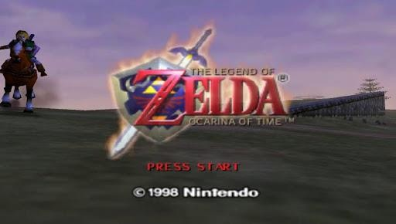

#### Empezar/Continuar

Pantalla que muestra 3 máximas partidas para empezar o continuar, cada partida tendrá las características de Nombre del personaje, semestre actual, cantidad de vida y progreso del juego, acompañada de dos botones, *borrar partida* y *cargar partida.*

*Insertar imagen*

#### Configuración

El jugador podrá configurar a su gusto el sonido, la pantalla, el idioma y los controles del juego para una mayor comodidad.

*Insertar imagen*

Imagen adjunta del diagrama del flujo del juego.

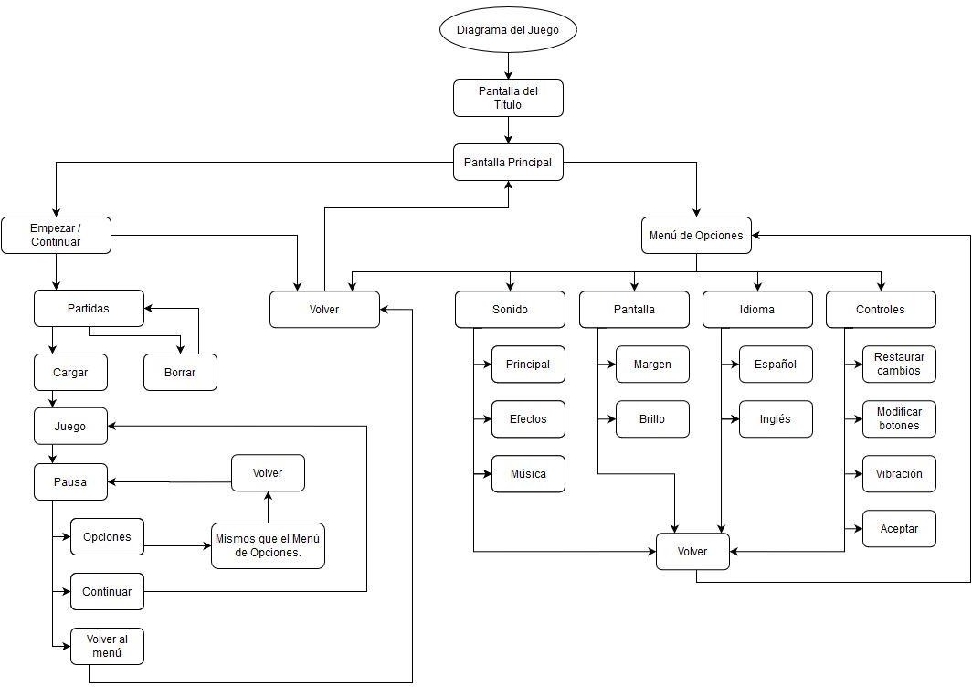

### Movimiento

El movimiento del personaje en el juego se divide en dos partes, exploración y combate.

#### Exploración

Durante este modo se puede mover en todas las direcciones. Tiene una vista Top-Down, como se muestra en la imagen de abajo.

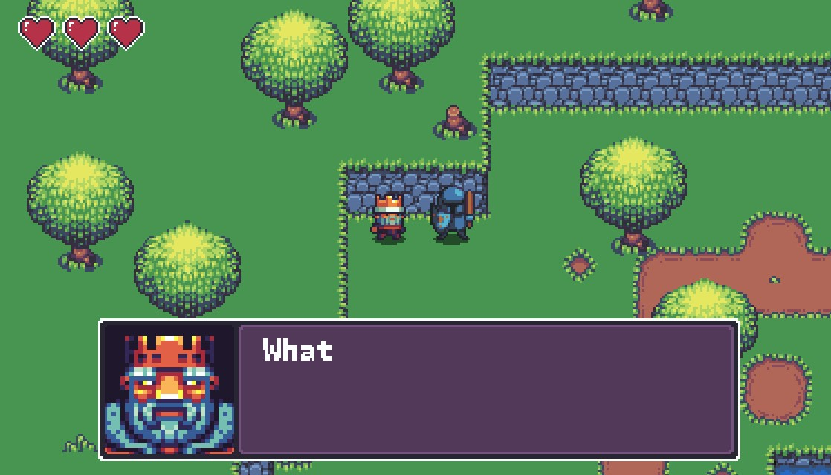

#### Combate

La cámara cambia a un plano lateral, haciendo que el jugador solo se pueda mover hacia delante, atrás, arriba y abajo; con diferencia de que sí se puede mover en diagonal durante el salto, como se muestra en la imagen de abajo.

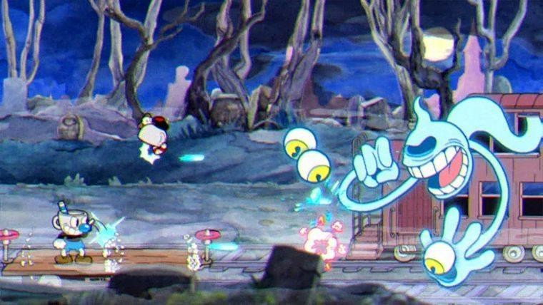

## Estética y Emociones

### Visual

Inspirado en jugos hechos con *pixel art*, con una paleta de colores pastel cambiando paulatinamente durante el juego, debido a que el color refleja el estado de ánimo del protagonista durante toda su aventura. Cada semestre con carga emocional, los colores se vuelven más opacos y fríos, mientras que los semestres más tranquilos tienen un poco más vívido el color.

Comienza en 1er semestre con colores claros, cálidos y brillantes, expresando la emoción de ver la escuela por primera vez, descubrir los retos que estarán por venir y la motivación de una promesa de superación personal.

Desde el 2do semestre se empieza a notar el cambio de colores debido a la carga emocional, haciéndolos ver más planos y opacos, mostrándole que no todo era lo que pensaba que era.

En 3ro y 5to semestre, los puntos más bajos, los colores se vuelven lo más opacos y oscuros. Reflejando el sentimiento de frialdad, soledad y desolación que siente el protagonista en ese momento.

Para 6to semestre, los colores toman un tono grisáceo, perdieron su vívido color y su significado. El protagonista ha

lidiado con bastantes cosas para este punto; ya todo le da igual, la escuela se ha vuelto monótona, se ha rendido y mandó todo al caño, perdiendo el sentido hasta de la vida.

El último año, 7mo y 8vo, los colores vuelven a tener brillo, se superó el fondo y ahora lo que queda es subir, reflejada en colores más o menos vívidos, cómo en 2do y 4to semestre. Aprendiendo que las cosas tienes luz y oscuridad, mostrando un lado uniforme de las cosas, como es en realidad.

*Imagen de las 4 diferentes tonalidades presentadas en el juego*

### Audio

Se usarán sonidos gratuitos de bancos de sonidos para ambientación y efectos, tratando de componer música original con programas o alterando creaciones ya existentes.

De la misma manera que lo visual, busca complementar y transmitir las emociones correctas en cada momento, amplificando el sentimiento y envolviendo al jugador en el entorno deseado. Todo esto acompañado de una melodía retro, casi al estilo 8 bits.

En 1er semestre una música energética, transmitiendo la emoción de enfrentarse a un nuevo reto, emocionado de las aventuras que vivirá, maravillado de lo que será su nuevo hogar.

Durante 2do semestre, tras vivir malas experiencias, el protagonista proyecta un sentimiento de desasosiego, no era lo que esperaba, la música va más lento, al igual que el rítmico y la armonía.

3er semestre no ha sido nada mejor, transmitiendo el sentimiento de soledad, como si se encontrara en una mazmorra oscura y solitaria.

A comparación del semestre pasado, en el 4to semestre hay una nueva luz que trae esperanza de un futuro mejor, el protagonista se encuentra enamorado, pero no puede disfrutarlo por el precio que tuvo que pagar, recordándole sus errores.

Los errores se han cometido y tiene que lidiar con eso en 5to, su punto más bajo. Todo es un torbellino de malas noticias, es un caos que sumerge en problemas mentales fuerte al personaje, casi como si lo volvieran loco.

En 6to semestre, tras tocar fondo, ya no hay música, no hay nada. El personaje se rendió y no hay interés en pasar las pasar sus materias, o mejorar su promedio, solo existe, el objetivo pierde su valor.

Para 7mo, música neutral, con esporádicos toques de esperanza, superó el punto más bajo y ahora lo que toca es subir, no hay nada malo, ni bueno, pero nuevamente vuelve a sentir y se siente esperanzador.

Finalmente, en 8vo se expresa la sensación de bienestar, un poco de nostalgia y de valentía. Es el último semestre y sabe que su aventura está a punto de terminar.

*Poner como referentes canciones que reflejen el sentimiento deseado*

## Alcance

Número totales de todos los elementos del juego; su alcance máximo en cada aspecto.

Si se quiere saber más sobre cada apartado, visitar la biblia artística.

### Número de niveles

Cada nivel es representado por un semestre, por lo que cuenta con 8 semestres al ser una escuela técnica, una año más que

las normales. Tomando en cuenta que no se puede quedar retenido.

Número de *NPC*

Por ahora se desconoce, pero habrá tanto pasivos como activos, aportando algo al jugador, ya sean misiones secundarias, objetos, habilidades, consejos, historia personal, del mapa y comentarios personales. Se calcula tener un aproximado de entre

20 a 30 regados por todo el mapa.

### Número de armas

Habrá diferentes armas, tanto de ataque y defensa que se irán desbloqueando mientras avances en el semestre o vayas comprando.

Armas de cuerpo a cuerpo

* Mochila – Arma principal
* Regla T
* Regla de 30cm

Armas a distancia

* 100 Hojas
* 20 Lápices
* 15 Plumas
* 3 Estilógrafos

### Número de jefes

Será un jefe por materia; hay muchos maestros/jefes que dan varias materias haciendo que se enfrenten más de una vez con el jugador.

Aproximadamente habrá 26 maestros de *tronco común* para los 8 semestres, con 23 de cada carrera, varía dependiendo de la carrera, dando un total de 210 maestros distintos aproximadamente en toda la escuela.

A lo largo de la aventura se enfrentarán alrededor de 50 maestros, pero si se quiere conocer todos, se puede jugar con otras carreras hasta completar las 8 existentes.

### Número de ítems de salud

Contará con 18 diferentes ítems de salud, enfocados en sanar ciertas habilidades del jugador, como salud, *maná* y energía, distribuidos por todo el mapa y en forma de alimentos, o sea, comidas y bebidas; cambiando de lugar a lo largo del juego.

*Una vez analizado el sistema económico arreglar los precios.*

#### Don Perro

* Lonche $30
* Tacos - Orden de 3 $30
* Agua chica $13
* Agua grande $20

#### Chico del arroz

|  |  |  |
| --- | --- | --- |
| * Sushi | $30 |  |
| * Bola de arroz |  | $30 |
| * Agua 1 litro | $15 |  |
| * Rollos primavera | $10 |  |
| * Arroz con pollo |  | $40 |

#### El Italiano

|  |  |  |  |
| --- | --- | --- | --- |
| * Pastes |  | $20 |  |
| * Malteada | chica |  | $20 |
| * Malteada | grande | $35 |  |

* Hamburguesa $40

#### Cafetería B y L

* Papitas $10

|  |  |  |
| --- | --- | --- |
| * Molletes pizza |  | $25 |
| * Chilaquiles | $30 |  |
| * Salchipulpos | $25 |  |
| * Refresco |  | $15 |

### Número de habilidades

Después de cada materia de carrera, el alumno “aprende” una nueva habilidad, que podrá usar en combate. La fuerza de la habilidad está ligada a que tan bien la aprendió el alumno, en este caso, la calificación de cuanto pasó esa materia, aunque la habilidad depende del profesor.

Su potencia, además de variar por la puntuación del alumno al pasar la materia, también se ve influido por la materia contra la que se usa, teniendo mayor eficiencia en materias relacionadas a la habilidad, como la continuación de la materia.

De 38 materias de carrera que son, muchas están divididas en dos o tres partes, dando un total de 14 habilidades maximizadas. Estas habilidades son la culminación máxima de cierta área de la carrera.

Para la carrera de desarrollo de software son:

#### Software

* Programación Avanzada II
* Mantenimiento II
* Sistemas distribuidos
* Estructura de datos
* Programación móvil II
* Programación web II

#### Electrónica

* Sistemas de medición y control
* Sistemas digitales II
* Interfaces
* Organización de computadoras
* Sistemas embebidos II

#### Redes

* Servicios de red y computo nube
* Seguridad de Software

### Número de jugadores a la vez

Se esperar crear un multijugador de hasta 4 jugadores en una misma pantalla, pero para no hacer el proyecto más grande se quedará en la lista de pendientes.

# SECCIÓN II JUGABILIDAD Y MECÁNICAS

## Jugabilidad

### Estructura del combate

#### Personaje

El jugador decide cuando, cuantos y en qué orden hacer los combates. Cada semestre tendrá acceso a cierto número de puertas, cada una representa una materia que deberá pasar; puede que la materia la imparta un profesor repetido, haciendo que la única diferencia sea el contenido de la materia.

Las puertas de cada nivel estarán en el edificio correspondiente de la carrera seleccionada, incluso hay un edificio para las materias de tronco común.

Muchas veces, para poder avanzar con los combates, se deberán cumplir ciertos eventos de la historia para poder avanzar.

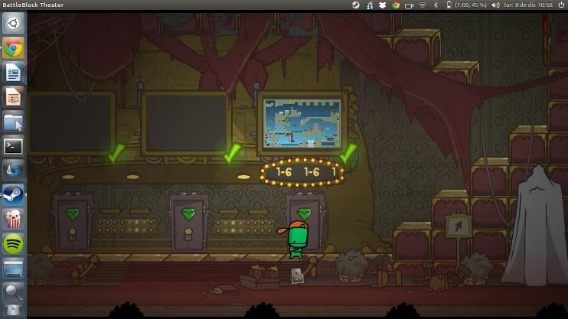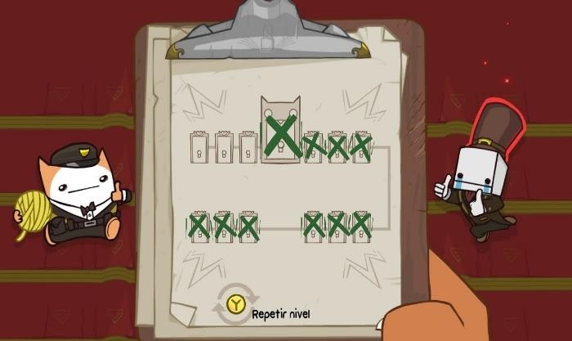Se pueden usar *ítems* de salud para recuperar su vida durante el combate, aunque eso depende del profesor, hay algunos que permiten comer en clase y hay otros que no; también puede usar habilidades que tenga a su disposición, siempre y cuando se tenga maná suficiente, cosa que se verá reflejada en su barra

de Maná.

#### Combate

El combate será 2D, dónde la gran mayoría de veces, el enemigo se posicionará en la parte derecha de la pantalla y el jugador en la izquierda. El maestro atacará con temas vistos en cada parcial, mientras hace poses y gestos únicos de su persona.

La dinámica se basa en 3 acciones, esquivar, atacar y defender. El enemigo se concentrará en dar ataques; depende del jugador si desea esquivarlos o defenderlos.

Se busca representar lo más fiel posible la experiencia de estar estudiando una materia. Hay materias con que son aburridas, difíciles de comprender, estresantes, prácticas y eso es lo que se busca transmitir en cada combate, dándole un toque de realismo al involucrar al jugador con cada materia y maestro, teniendo su opinión, odiando a unos, amando a otros, como un alumno normalmente lo haría en la escuela.

Al terminar cada combate, el personaje recibe una la habilidad de la materia, que es un ataque con todo lo aprendido y dinero de sus padres por haber pasado la materia y se siga esforzando, el dinero varía según su calificación obtenida. Después de cada batalla la vida, maná y energía del jugador no se regenera, al menos que vaya a su cuarto a dormir.

#### Dificultad

La dificultad está dictada por el nivel de estrés y angustia que pase el protagonista, esto se ve reflejada en la barra de energía; a poca energía, el protagonista se mueve más lento, sus ataques bajan menos y los golpes recibidos le harán más daño.

Habrá materias muy sencillas, con maestros muy *barcos* que son casi regaladas, pero si el personaje ha pasado por muchos momento de estrés y no tiene energía suficiente, esa materia se convierte en un auténtico desafío.

Para los jugadores más experimentado, habrá *ítems* ocultos por toda la escuela capaz de modificar ciertos aspectos del juego, entre ellos la dificultad. Este *ítem* solo guarda cuando cambies de semestre y no cuando derrotas a un maestro, teniendo que estar bien preparado antes de entrar, porque cuando eres derrotado tendrás que repetir todo el semestre.

La dificultad de los semestres es del 1 al 10, dónde 1 es lo más fácil y 10 muy difícil:

* Primero – 3 Segundo – 5 Tercero – 7 Cuarto – 5
* Quinto –8 Sexto – 9 Séptimo – 6 Octavo

– 7

*Los número pueden variar, pero no el orden.*

#### Parciales

Los combates se dividen en 3 partes/parciales, el alumno deberá sacar buenas calificaciones/puntuaciones para poder pasar la materia/nivel; se pasa juntando mínimo 210 puntos durante los

3 parciales que dura la batalla, no importa si en el primer parcial le va mal con un puntaje de 10, todavía puede salvar la materia con 100 en los otros dos parciales.

El maestro atacará con temas vistos durante de ese parcial, dando el curso completo de la materia, pero como no todos los maestros dan el plan completo y no a todos les interesa si aprendiste o incluso, algunos no saben explicar bien, ya depende de la suerte que tenga el jugador con cada maestro.

#### Puntuación

La puntuación se determina por que tan bien te fue en el semestre con esa materia. Para sacar un 100 en cada parcial, se deberá derrotar al jefe en un buen tiempo, no haber recibido nada de daño y haber recolectado mínimo 1 punto extra.

Al principio los parciales estarán ponderados en 33%, 33%, 34% respectivamente, pero a partir de 5to semestre, las cosas cambian a 3 posibles opciones:

|  |  |  |  |
| --- | --- | --- | --- |
| * A: | 15%, | 40%, | 45% |
| * B: | 20%, | 35%, | 45% |
| * C: | 33%, | 33%, | 34% |

Dándome mucho más importancia al tercer parcial, pero el tipo de ponderación de cada materia no será la misma para todas.

La calificación obtenida en cada parcial se mostrará al finalizar este mismo. Para no interrumpir el ritmo del juego se verá como un sello entra, sella la pantalla con la

calificación y se desvanece mientras el siguiente parcial comienza.

Puntos para considerar:

Por defecto todos tienen 100 al iniciar cada parcial, pero se irán bajando puntos conforme se vayan cometiendo algunos errores.

* Tiempo: No hay límite de tiempo.
  + 0 – 1 min: -0pts
  + 1:01 – 2 min: -5pts
  + 2:01 – 3 min: -10pts
  + 3:01 – adelante: -15pts
* Vida:
  + 0 de daño recibido: -0pts.
  + 1 – 100pts de daño recibidos: -5pts
  + 101 - 200pts de daños recibidos: -10pts
  + 201 – adelante: -15pts
* Puntos extras:
  + Se suma la cantidad de puntos extras obtenidos.
  + Si no se obtiene ninguno no bajarán puntos.

Asistencia: Depende de cada maestro, pero máximo se pueden bajar hasta 10pts llegando a reprobar por asistencias.

* Morir: Repetir materia.

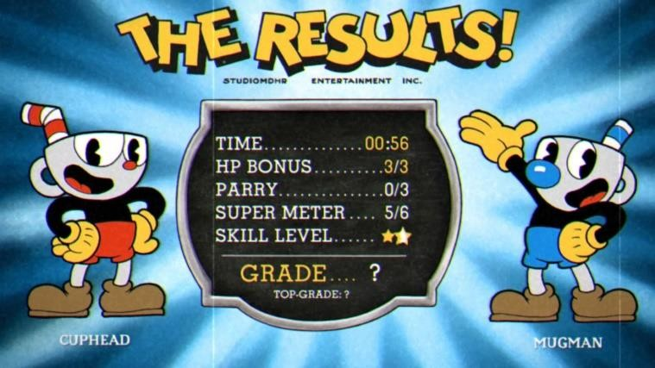Tomando nuevamente a Cuphead como inspiración.

#### Vidas

El personaje iniciará con un máximo de 5 vidas en 1er semestre, pero desde 6to contará con solo 3 vidas.

Su vida se representa al igual que su maná y energía, en un rango del 0 al 100 y en números. Para las vidas son dos cosas, el número de vidas y la cantidad de salud en cada vida; si la salud llega a cero, se pierde una vida, cuando se pierden todas las vidas se reprueba. Como ejemplo sería la representación de la vida, salud y maná en Scott Pilgrim vs the world: The game.



#### Puntos extra

Durante la batalla, el maestro lanzará entre sus ataques puntos extra, dependiendo del jugador elegir si dejarlo pasar o arriesgarse a perder vida y conseguir ese punto extra ayudándole a la calificación final del alumno.

Los maestros más *barcos* lanzarán muchos puntos extras, mientras que los más estrictos solo uno por parcial.

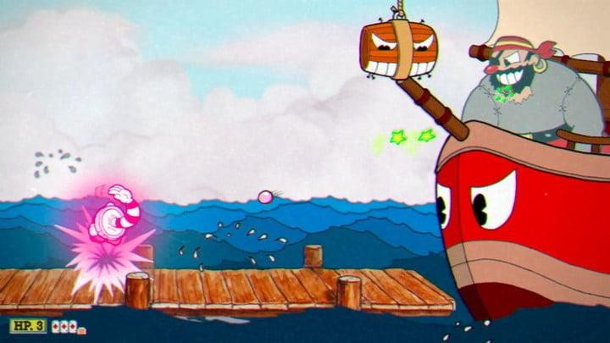Como ejemplo, se pueden considerar los objetos rosados en Cuphead.

#### Asistencia

Es posible abandonar la batalla en cualquier momento, pero puede que algunos maestros no lo tomen a bien y te bajen puntos de asistencia por salirse de su clase, igual ellos te avisan si bajan calificación y cuánto; por otro lado hay maestros que esto les vale y no bajan nada.

Si te sales de una batalla, todo lo que pasó se borraría y al reanudarla sería todo desde el principio, aunque si usaste objetos estos se perderán.

#### Derrota

Solo hay una forma de perder, la cual es morir, si pierdes todas tus vidas será como si hubieras reprobado y regresaras al pasillo antes de haber entrado, con una sola vida y poca salud; tienes la oportunidad de volver a combatir, pero deberás gastar en *ítems* de salud para evitar que esto vuelva a pasar o regresar a tu cuarto a dormir para regenerar todo.

Al no pasar en ordinario tienes 3 opciones:

* Extraordinario: Un solo combate con ataques de los tres parciales, lo que saques en ese combate será tu calificación final.
* Intersemestral - Nivelación: Igual que en ordinario; pelea dividida en 3 parciales, pero en contra reloj.
* Arrastrar la materia: Puedes pasar al siguiente semestre, pero no te podrás titular hasta haber pasado todas la materias. Solo aplica con una o dos materias.
* Repetir semestre: Cuando repruebas tres o más materias se te bloqueará el siguiente semestre hasta que pases tus materias reprobadas.
* Título: Va después de repetir la materia y es arrastrarla el siguiente semestre.
* Carta: Se manda una carta a los directivos, justificando tu poco desempeño y la razón de éste, pidiendo que por favor no te expulsen y que darás lo mejor de ti.

Tienes 3 posibilidades de carta en todo el juego, el jugador decide cuando usarlas; se habilitan solo como última opción a lo largo de todo el juego. Cada carta tiene sus propias probabilidades de ser aceptada; la primera con 100%, la segunda con 50% y la tercera con un 25%

En caso de usar la(s) carta(s) y ser rechazada(s) o ya no tener o no usar, el personaje será expulsado de la escuela por su poco compromiso y tendrá que repetir primer semestre, reiniciando el juego.

Al ser derrotado, aparecerá una ventana con los siguientes datos de la partida:

El progreso llevado en total, la posición de cada parcial, y una frase típica del maestro con una foto de él, así mismo con la opción de regresar al menú.

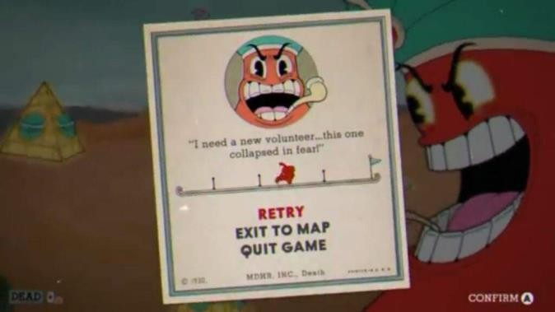Nuevamente inspirado en Cuphead.

#### Victoria

Al ganar, aparecerán las estadísticas de la batalla, las cuales son las mismas que el apartado de puntuación en este documento más arriba, agregando los valores de los 3 parciales y la calificación total. Cerrando la ventana aparecerá otra, explicando que has obtenido una nueva habilidad y una explicación de cómo se usa.

#### Pausa

Al pausar el juego, solo vendrán dos opciones: Abandonar clase y Continuar clase. La opción de Reiniciar nivel no estará en el menú, pero se podrá hacer al salirse y volver a entrar, aunque algunos maestros consideran esto como inasistencia y bajan puntos, eso ya depende del profesor.

### Objetivos

#### Objetivo principal

Pasar todas las materias de los 8 semestres para graduarse y titularse.

#### Objetivo Secundario

Controlar los niveles de ansiedad, estrés y depresión de diversas situaciones para poder manejarlo de la mejor manera posible.

#### Objetivo Terciario

Ayudar a todos los *NPC’s* a completar sus misiones de búsqueda y entrega.

## Universo del juego

Reglas explícitas e implícitas. Modelo del universo bajo el cual funciona el juego e interacción de cada elemento con el personaje.

### Exploración

#### NPC

Son estudiantes y alguno que otro maestro que se queda vagando por ahí en sus horas libres, a veces con su grupo de amigos y otras veces solos. Son muy sociable y les encanta hablas con los demás, a veces hablan tan fuerte que puedes escuchar su conversación.

El jugador podrá interactuar con *NPC* pasivos y activos. Los pasivos tienen diálogos ya establecidos que al concluir se repetirán, aportando elementos narrativos, del mundo, consejos, cualquier cosa de diálogo; por otro lado, los activos aportan misiones secundarias, objetos o cualquier otro ítem.

Los *NPC* puede ser cualquiera, personajes secundarios, extras, hasta maestros.

#### Inspeccionar

El jugador podrá inspeccionar varios elementos que hay por la escuela y hacer ciertos comentarios de ellos, además podrá descubrir objetos que le servirán para su aventura.

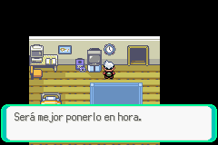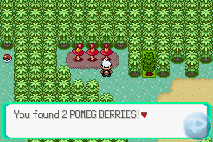

En la imagen de la izquierda se muestra como el personaje da su opinión.

En la imagen de la derecha se ve como recoge dos ballas de los

arbustos y se alcanza a apreciar una *pokebola* en el suelo, esto indica que se puede recolectar.

#### Áreas de exploración

Se divide en dos, Cuarto y Escuela, esperando que más adelante se pueda expandir. Ambas áreas se podrán explorar en su totalidad desde el primer día de clases.

El cuarto es un lugar muy pequeño, con apenas espacio para caminar, pero lleno de elemento que hablan de la personalidad del personaje. Las acciones que puede realizar son: Dormir, interactuar con sus cosas y cambiarse de ropa.

Entre los diferentes elementos, tenemos: Una laptop, una cama, su closet, posters de sus gustos dependiendo la carrera que eligió y una repisa con sus logros y objetos que encuentre en su aventura.

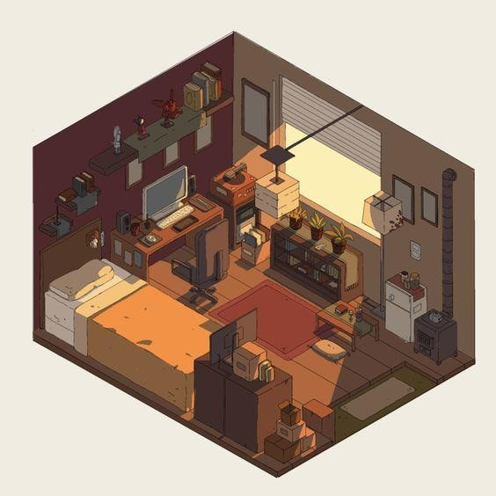Los elementos irán cambiando a lo largo de la aventura, esto para darle un sentimiento de dinamismo.

El ambiente que se busca transmitir es el de cansancio y paz, llegar solo para dormir e irse.

Tiene una sola ventana, pero apunta hacia una pared, así que su vista es nula y la iluminación pésima, casi siempre está oscuro, ya que originalmente era un closet grande.

Tiene una puerta corrediza, pero no se usa porque hace mucho ruido y no cierra bien, además de no tener cerradura, por lo tanto, tampoco privacidad.

*Imagen representativa*

El área de la escuela se divide en sectores, una para cada especialidad, áreas verdes, cafeterías, canchas, biblioteca, baños, administración, auditorio y estacionamiento.

Los objetos perdido y algunos secretos estarán dispersos por todo el mapa, la gran mayoría de veces estarán ocultos.

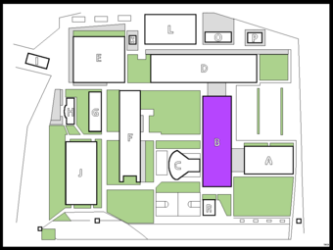*Imagen provisional del mapa*

### Combate

#### Proyectiles

Tanto el personaje como los maestros pueden hacer ataques de corto y largo alcance, ya sea cuerpo a cuerpo o a distancia. Los proyectiles se crearán en la escena y desaparecerán poco después de atravesar el área designada de juego. No habrá límite de proyectiles que se puedan lanzar, cada proyectil tiene el mismo valor de ataque. Hay algunos proyectiles, como los puntos extras, que se podrán obtener al impactarles con un golpe físico.

Por parte del alumno, podrá lanzar: hojas, lápices, plumas y estilógrafos; aunque no todos los proyectiles darán en el blanco, solo un 1/3 impactará en su objetivo.

A diferencia del maestro, los ataques de larga distancia estarán contados, ya que contará con munición que deberá recargarse en la papelería de vez en cuando.

#### Zona de juego

Todos los personajes nacidos dentro de la zona de juego desaparecerán si abandonan los límites establecidos, así mismo, nada puede ingresar o reingresar a dicha zona.

El tamaño de la zona es el tamaño de la cámara, por lo que cualquier objeto fuera de dicha cámara, estará fuera de la zona del juego y será destruido, deshabilitado o reutilizado.

La forma de salir de esta zona es desde el menú de opciones: Salir al menú y Abandonar la clase.

### Talleres

Cada taller sirve para incrementar los niveles de energía del personaje temporalmente, 25% más por 3 combates, también sirven como minijuegos.

Cuenta con 8 niveles, a medida que vas pasando uno desbloqueas otro, así hasta completar todos, en cada nivel de cada taller tienes 10 segundos para realizar cierta acción.

Cada taller aparte de ayudarte con el nivel de energía te ayuda en un área específica para los combates y a medida que avances de nivel en cada taller, te harás más fuerte.

Los talleres se realizarán en el área cancha en el Gimnasio.

No hay límites para los intentos de cada taller, tampoco hay repercusiones si no logra completar un nivel de cualquier taller.

#### Acondicionamiento Físico

Se encuentra en el área baja del Gimnasio. El objetivo es el levantamiento de peso muerto con clics en el *mouse* en 10 segundos.

En cada nivel tendrá cierto peso que levantar, a medida que levante más peso necesitará más clics. A continuación, se muestra el nivel con el peso a levantar y la cantidad de clics necesarios para superar el nivel, recordando que el tiempo fijado de cada nivel son 10 segundos.

Nivel Peso Clics Multiplicador de fuerza

1. 10 kg (Barra) 10

1.1

1. 15 kg (Discos) 15

1.2

3 25 kg 25

1.3

4 50 kg 50

1.4

5 75 kg 75

1.5

6 80 kg 80

1.75

7 90 kg 90

1.88

8 100 kg 100

2

Tras haber superado el último nivel, se habrá incrementado la fuerza del personaje por dos, haciendo que baje el doble con cualquier arma cuerpo a cuerpo.

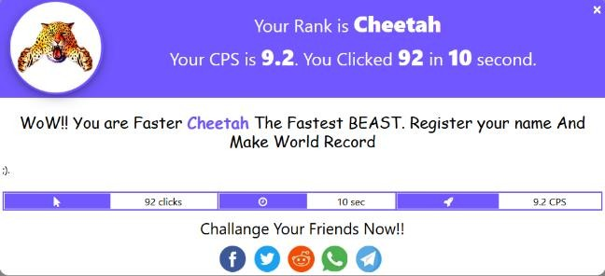

puntuación.

Pequeño

ejemplo de

que sí es posible

superar el reto.

Dejo en la sección de

anexos el link para probar su

#### Basquetbol

Se encuentra en el gimnasio. El objetivo es hacer determinado número de puntos al tirar desde cierta distancia dentro de un rango de 10 segundos.

El jugador tendrá que emplear la fuerza necesaria para acertar el tiro, por “emplear la fuerza necesaria” se refiere a hacer clic en el momento justo que es el color verde mientras un indicador pasa por una barra de colores verde, amarillo, rojo.

Cada color indica las posibilidades del tiro: Verde – 100% de probabilidades de acertar. Amarillo – 50% de probabilidades de acertar. Rojo – 0 % de probabilidades de acertar.

En cada nivel realizará tantos tiros como el rango de tiempo se lo permita, a medida que se va avanzando se aleja más del arco, haciendo que el color verde y amarillo disminuyan, como se muestra en la imagen a continuación.



Como en cada minijuego, hay 8 niveles, todos enumerados marcando la distancia de donde realizará el tiro.

Al completar cada nivel, el multiplicador de puntería aumenta:

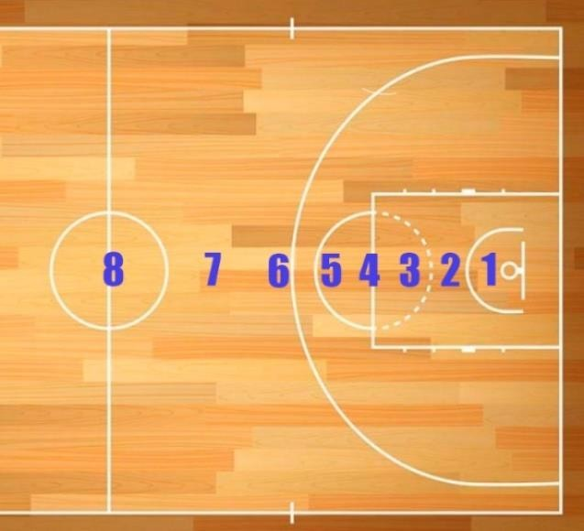de

|  |  |  |  |  |
| --- | --- | --- | --- | --- |
|  | | Nivel | Multiplicador |  |
| puntería |  |
| 1 |  | 1.1 |
| 2 |  | 1.2 |
| 3 |  | 1.3 |
| 4 |  | 1.4 |
| 5 |  | 1.5 |
| 6 | 1.75 |  |
| 7 | 1.88 |  |
| 8 | 2 |  |  |  |

Al mejorar tú puntería, los ataques que lances tienen el doble de probabilidad de acertar, esto significa que serán redirigidos los proyectiles al enemigo.

#### Defensa personal

Se encuentra en el Gimnasio, en el escenario. El objetivo es hacer la mayor combinación correcta de golpes en 10 segundos.

Existen un total de 8 distintos golpes, puñetazos y patadas, cada golpe corresponde a una tecla; en cada nivel, el juego pedirá una combinación aleatoria de esos golpes en forma de secuencia.

Al recibir tanto golpes, el personaje se hace más fuerte y tolera más los golpes, haciendo que sufra menos.

Al principio solo hay un ataque nuevo, por lo que es presionar una sola tecla, pero a medida que avancen los niveles tendrás que manejar entre 8 diferentes sin equivocarse.

Tipos de golpe Letra Nivel Núm. Multi.

|  |  |  |  |  |  |  |  |
| --- | --- | --- | --- | --- | --- | --- | --- |
| de | Defensa |  | | | | | |
|  | Jab 1.1 | j |  | 1 |  | 10 |  |
|  | Recto 1.2 |  | r |  | 2 |  | 11 |
|  | Gancho 1.3 | g |  | 3 |  | 12 |  |
|  | Upper 1.4 |  | u |  | 4 |  | 13 |
|  | Low Kick 1.5 | l |  | 5 |  | 15 |  |
|  | High Kick 1.75 | h |  | 6 |  | 16 |  |

Front Kick f 7 18

1.88

Side Kick s 8 20 2

A medida que se va avanzando se va desbloqueando un nuevo ataque que se unirá a los combos de la secuencia a realizar.

La secuencia es aleatoria y se detiene cuando el tiempo acaba, se hace un recuento de las combinaciones correctas y si es mayor o igual al puntaje requerido para pasar el nivel desbloquea el siguiente, así hasta haber completado todos.

Si el usuario se equivoca, el juego sigue, con la diferencia de que su marcador se vuelve a cero.

#### Teatro

Se encuentra en el escenario del gimnasio. No sé cuál podría ser su objetivo con temática de 10 segundos, pero sé cuáles serían sus posibles beneficios. Podría tener un aumento de carisma, como en Fallout, dónde un buen carisma te permite obtener cosas de los *NPC’s* más fácilmente y hasta donde le caigas mejor a los maestros, regalándote un par de puntos extras.

*Ver cómo aplicar el carisma y pensar en un minijuego.*

### Interacción con el personaje

#### Guardado

Habrá guardado automático y manual.

El guardado automático se activará al pasar cada materia, esto para asegurar la partida en caso de que el jugador lleve mucho tiempo jugando y se cierre el juego por situaciones externas o internas.

El guardado manual se encuentra en la casa del personaje, su cama. Se puede guardar la partida al dormir; lo que se intenta mostrar con esto es que el personaje solo va a su casa a dormir y se pasa gran parte del día en la escuela. Como mecánica se usa para cuando se quiera guardar y no se quiera tener que luchar contra ningún jefe.

*Tienda*

Se pueden comprar tantos artículos se desee, siempre y cuando el dinero lo permita y haya espacio en el inventario, los artículos son ilimitados.

En la escuela habrá 5 puestos de comida, 2 adentro y 3 afuera; de objetos habrá 2 puestos, uno situado dentro de la escuela, éste será la papelería y otro afuera, que sería el ciber.

*Inventario*

Será la mochila del alumno, dentro cargará con un limitado número de *ítems*, el tamaño no es importante solo la cantidad. Podrá usar los *ítems* guardados en cualquier parte del juego, esto porque su mochila va donde él vaya.

Habrá un segundo inventario, éste es más grande pero fijo, el casillero del jugador que obtiene desde el segundo semestre. Se encuentra en el edificio de su carrera, ahí puede guardar más cosas que podría serle útil a un futuro, pero que en ese momento no le sirve cargar con eso. Puede almacenar armas, comida, atuendos y cualquier objeto que el usuario desee y cambiarse ahí mismo, pero sale del baño.

El uso del inventario no será el mismo en toda la partida, se irá ampliando mientras se va avanzando:

En 1er semestre contará con una mochila chica, con un almacenamiento de 5 objetos máximo. Para expandir su inventario podrá comprar en la tienda una mochila más grande, se venderán muchos tipos de mochilas, como es el arma base del juego varían sus características, unos bajarán más daño, otras protegerán más, otras almacenarán más y cada uno con un diseño especial y único.

Desde 2do semestre se desbloquea el casillero chico haciendo una misión, para cambiar el tamaño del casillero se deberá cumplir con cierto número de misiones.

*Almacén*

Es un lugar donde puedes pedir armas que te ayudarán en las luchas contra los maestros; hay un almacén por carrera, pero solo puedes pedir cosas gratis en tu carrera correspondiente.

La cantidad de armas que puedes sacar es limitada a máximo 8 armas, siempre y cuando quepan en el inventario.

Para poder sacar algo se debe seleccionar dos cosas: Las armas a utilizar y la materia para la cual se utilizarán, una vez llenando estos datos, las armas seleccionadas aparecerán en el

inventario cuando se inicie el combate de la materia y regresarán una vez acabando el combate.

Si se acabó el combate porque el jugador se salió, aprobó o reprobó, las armas sacadas regresarán al almacén, teniendo que volver a pedirlas en caso de querer combatir de nuevo.

Si se hizo todo el proceso de pedir armas y se entra en otra materia que no sea la indicada en el formulario, se invalida el formulario previamente llenado.

En caso de pedir cierta cantidad de armas y no tener el suficiente espacio para almacenarlas, el almacén no se hará responsable y solo dará la cantidad de armas que haya disponible en el inventario del jugador, empezando de la primera a la última. Por ejemplo, si el personaje solo tiene 3 espacios disponibles y pidió 5 armas del almacén, solo las primeras 3 aparecerán en el inventario del alumno al comenzar la pelea.

Todas estas reglas aplican para cada almacén de carrea.

*Atuendos*

Todos los atuendos serán meramente estéticos, sin ningún beneficio extra.

Muchos de estas *skins* serán cosas que irás encontrando por todo el CETI, cosas como objetos perdidos, otros serán parte de la historia como para el *aquelarre*.

Te podrás cambiar en desde tu casillero o tu habitación. Puedes personalizar:

* Piel
* Cabeza
  + Cabello: Color y estilo, sombreros, gorras.
  + Ojos: Color, lentes, lentes de sol, parches.
  + Vello facial: Estilo.
* Parte alta
  + Torso: Chamarras, suéteres, batas, capas, camisas, camisetas, crop tops.
  + Brazos: Pulseras, reloj, robótico.
* Parte baja
  + Piernas: Shorts, faldas, pantalones, pants.
  + Pies: Zapatos, tenis, botas, descalzo.
* Conjuntos
  + Pijama.
  + Traje.
  + *Cosplay.*
  + *Vestido.*

### Objetos

#### Recoger objetos

Están dispersos por todo el mapa generalmente ocultos, alejados de sus dueños, esperando regresar con ellos. Es posible que algunos dueños te den recompensas, otros nada e incluso te acusen de robarlos, ya depende del *NPC*; también te puedes quedarte las cosas sin devolverlas.

Estos objetos contarán las historia de los *NPC*, pero solo si se es muy persuasivo y se presta atención, ya que ocurrirá de fondo.

### Vender objetos

Puedes vender objetos específicos a la papelería, pero a un precio mucho más barato; también habrá *NPC* que comprarán objetos de su interés a un precio considerable, pero son exclusivo de una sola persona, ya depende del jugador encontrar a la persona indicada y vendérsela.

#### Usar objetos

Serán meramente aquellos destinados o útiles en batalla; ya sea armas e ítems.

El resto de los objetos, serán para venta o como trofeos para la repisa.

### Acciones

#### Recoger

Exclusivo para objetos ocultos, la opción se habilitará una vez que se haya interactuado donde se oculta el objeto.

En caso de que el inventario esté lleno, no se podrá recoger.

#### Hablar

Puedes hablar con cualquier *NPC* independientemente de si lo que diga es relevante o no.

Los textos van relacionados al tiempo de la historia, cambiando su dialogo cada semestre.

Hay textos irrelevantes, chistes, pistas de como derrotar más fácil a un maestro, historias de fondo y de la escuela, insultos, misiones secundarias.

Al hablar con alguien, se cambiará la vista a unos *talk sprite*, que son diseños más detallados de los *NPC*.

PC / Computer - Alterniabound - The Spriters ResourcePasando de la primera imagen a la segunda al momento de hablar.

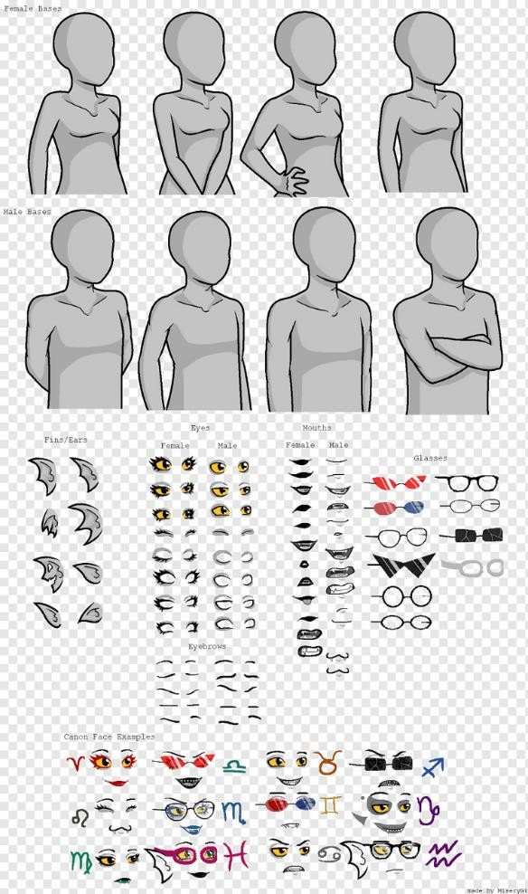Para generar los talk Sprites de todos los *NPC* se usará una base y sobre ella se agregarán los elementos.

#### Leer

Lo que puede leer el jugador serán los diálogos y aquello en lo que interacciona.

Algunos objetos estarán a la vista, otros ocultos, pero todos tienen diálogos simples o pistas.

#### Abrir

Las puertas de las materias de los diferentes semestres son los únicos objetos que se pueden abrir por el jugador.

### Combate

(Modelo de combate, Diagrama).

### Economía

(Economía dentro del juego).

## Flujo de escenas

### Diagrama de flujo de cada escena

Descripción de escenas

(El propósito de cada escena).

#### Escena principal

(Presiona cualquier botón para comenzar).

#### Pantalla de carga

(Carga entre escenas).

#### Menú de opciones

*Configuración del juego*

#### Victoria

*Derrota*

#### Inventario

#### Tienda

*Diálogos*

## Configuración del juego

(¿Cuáles son las opciones y en qué afecta la jugabilidad y mecánicas del juego?).

### Audio

Pantalla

### Idioma

Controles

## Guardar y Cargar

Trucos, Secretos y Huevos de pascua

# SECCIÓN III

HISTORIA, PERSONAJES Y CARACTERÍSTICAS

## Historia y Narrativa

(Guiones, animaciones, Conversación. Hacer mención que se encuentran en la *Biblia narrativa*).

### Historias secundarias

Elementos de trama

(Giros de trama).

### Progresión del juego

(Avance nivel a nivel en la historia).

### Cinemáticas

*Cinemática #1*

Personajes

Descripción

Bocetos

Guion

#### Cinemática #2

(Así continua con todas las cinemáticas).

## Mundo del juego

### Estética y Emociones

Área #1

#### Descripción general

*Características físicas*

#### Niveles que usan el área

*Conexión a otras áreas*

### Área #2

(Se repite lo mismo con cada área).

## Personajes

(Personaje principal, NPC’s, enemigos).

### Personaje #1

#### Historia de fondo

*Personalidad*

#### Estilo Visual

Características físicas

Animación

#### Habilidades especiales

*Relevancia en la historia del juego*

#### Relación con otros personajes

*Estadísticas*

### Personaje #2

(Se repiten los mismos puntos en cada personaje nuevo).

# SECCIÓN IV NIVELES

## Nivel #1

### Descripción

Introducción al nivel

### Objetivos

Descripción física

### Encuentros

Tutorial

Cierre

## Nivel #2

(Se repite lo mismo en cada nivel).

Nivel de entrenamiento

# SECCIÓN V

Interfaz

## Sistema visual

### Elementos

(¿Cuáles hay? ¿Qué controlan? HUB)

### Menús

Sistema de renderizado

### Cámara

Modelos de iluminación

## Sistema de controles

(Como el jugador controla el juego, lo que hace cada botón).

## Audio

Música

## Efectos de sonido

Sistema de ayuda

# SECCIÓN VI INTELIGENCIA ARTIFICIAL (IA)

Enemigos con IA

# SECCIÓN VII TÉCNICO

(Hace referencias a la biblia técnica, expone de manera corta.).

## Hardware dirigido

Software dirigido

## Motor del juego

Redes

## Lenguaje de programación

Plataformas

# SECCIÓN VIII ARTE DEL JUEGO

(Hace referencia a la biblia de arte, mostrando poco contenido).

## Arte conceptual

Guía de estilo

## Características

Entorno

## Equipamiento

Cinemáticas

Varios

# SECCIÓN IX SOFTWARE SECUNDARIO

## Editor

Instalador

Actualizador de Software

# SECCIÓN X ADMINISTRACIÓN

(Administración interna de los recursos como el tiempo, dinero, comida).

## Horario

Presupuesto

Análisis de riesgo

# APENDICES

## Activos

#### Atlas de Sprites

*Animación*

#### Efectos

*Interfaces*

*Escenas*

Arte

#### Envolvente

*Objetos*

*Interfaz*

### Sonido

#### Ambiental

*Acción*

#### Victoria

### Música

#### Derrota

### Voces

#### Actor #1

(Líneas)

#### Actor #2

# Anexos

https://www.ecured.cu/Anexo:Videojuego_(G%C3%A9neros) <https://www.clickspeedtest.info/clicks-in-10-sec>

# Glosario

**El documento ya acabó, lo que sigue son ideas desorganizadas que iré acomodando en el documento a medida que llegue a la sección.**

Carreras

Tendrás la posibilidad de elegir la carrera con la que te puedas graduar.

Cada carrera le otorgará una habilidad especial a tu personaje junto con una “ulti” especial.

Tendrás la posibilidad de graduarte varias veces con diferentes carreras sin perder tus habilidades ni armas adquiridas a lo largo del juego.

Si haces cambio de carrera perderás tu habilidad de la carrera que elegiste; no perderás el progreso, ni las objetos; revalidarán las materias Básicas y Administrativas, pero no las de carrera.

Escenarios

Básicamente todas las instituciones de la escuela, incluyendo edificios de carrera, baños, auditorio, gimnasio, etc.

*Construcción*:

1er. Semestre: Múltiple, (Instalaciones) 2do. Semestre: Topografía. 3er. Semestre: Dibujo.

4to. Semestre: Maquetas. 5to. Semestre: Computadoras (AutoCAD). 6to. Semestre: Suelos.

7mo. Semestre: Concreto.

8vo. Semestre: Redes de agua.

*Control Automático*: *Electromecánica*:

Diseño y Mecánico Industrial: Mecánica Automotriz:

Desarrollo de Software:

Químico en Fármacos:

Sistemas Electrónicos y Telecomunicaciones:

Combate

Cada maestro evalúa y pondera diferente, por lo que no siempre será igual, algunos maestros te evaluarán con examen, otros con prácticas y examen, otros con proyectos, etc.

La sección de prácticas y exámenes tendrán un poco de conocimiento sobre la materia, te hará preguntas que tendrás que responder bien para derrotar al maestro.

Habrá enfrentamientos donde el enfrentamiento sea cuerpo a cuerpo, un modo tipo Cuphead (2D) donde tendrás que esquivar objetos relacionados con la materia; se podrán esquivar objetos relacionados con la materia y habilidades únicas del maestro.

Tienda

La tienda de **Ítems** será la papelería.

Tutorial

Taller de Inducción donde te enseñará a usar las mecánicas del juego.

Misiones secundarias

Recolección de objetos perdidos por parte de alumnos que tendrás que encontrar y regresar a cambio de un Don Perro u otra cosa.

Ayuda con ejercicios de su tarea, proyectos o estudio, por medio de acertijos, o preguntas de opción múltiple.

Enemigos

Serán los maestros de la carrera elegida, básica y administrativa.

Su dificultad se les dará por el prestigio de los alumnos, o sea, que tantos reprobados hay con él.

Cada maestro tendrá su habilidad única, y dirá frases únicas de cada profesor.

Todos los maestro tendrán 3 transformaciones, que corresponden a los parciales.

Podrás enfrentarlos cuantas veces quieras después de derrotarlo.

Calificación

La calificación puede bajar por diversos factores: La vida del jugador.

Respuestas incorrectas. Tiempo.

Último semestre

Cuando entregues tu proyecto de titulación te enfrentarás a 3 maestros al azar de tu carrera y el coordinador de la misma, tendrás que derrotarlos a todos sin descansar.

En caso de obtener un resultado perfecto (o casi), se desbloqueará el modo “Ingetec”.

Ingetec

Es un modo clasificatoria donde te enfrentas a todos los maestros al azar, obtendrás una puntuación y será mostrada, tus amigos podrán jugar el mismo modo y ver quién llega más lejos. El que tenga una mayor puntuación gana la Ingetec.

Habilidades genéricas (Pentagrama) Vida

Ataque

Defensa Magia / Mana Objetos.

Habilidades por carrera

*Construcción*: Más fuerza física.

*Control Automático*: Equilibrio en el pentagrama.

*Electromecánica*: Mayor potencia de ataque en objetos.

Diseño y Mecánico Industrial: Mejorar objetos. Ampliar Inventario.

Mecánica Automotriz: Más defensa. Desarrollo de Software:

Químico en Fármacos: Más magia/mana en vida.

Sistemas Electrónicos y Telecomunicaciones: Magia defensa, paraliza enemigos cuerpo a cuerpo.

Pasivas y Ulti’s por carrera

*Construcción*:

*Control Automático*:

*Electromecánica*:

Diseño y Mecánico Industrial:

Mecánica Automotriz:

Desarrollo de Software:

Químico en Fármacos:

Sistemas Electrónicos y Telecomunicaciones: Paraliza enemigos cuerpo a cuerpo.

Egresar / Fin del juego

Vencer a todos los maestros (Carrera, básica y Administrativa) y haber completado 2 talleres (Minijuegos).

Acabando el juego puedes meterte a estudiar otra carrera, no perderás la habilidad que ganaste al egresar, pero si podrás adquirir la de la nueva carrera.

Sistema de Moral

Al terminar de derrotar a un jefe tienes la opción de “Salvar a un compañero” que te permite elegir a cuantos compañeros quieres salvar.

Para salvar a los compañeros debes de sacar las siguientes calificaciones:

70 - Solo pasas tú

80 - Pasas tú y alguien más

90 - Pasas tú y 2 más

100 - Pasas tú y 3 más.

Si lo deseas, puedes optar por no salvarlos, lo único que pasará es que los NPC te miren feo, te ayuden menos, cambien algunos diálogos y que la escena de tu acto académico estés tú solo.

En tu acto académico aparecerás las personas que ayudaste a pasar felicitándote, cada número de graduados te dirán algo diferente.

Easter Eggs / Logros

Sacar puntuación de 100 en los 3 parciales de Wuacho y te hará una Wuacho Party.

Posible

Escenario Colomos y Revo.

Modo multijugador, hasta 4 jugadores.

Creación de objetos, juntas elementos para armar algo.

Temas por tratar

Extraordinarios, Título, Cartas de reconsideración, Intersemestrales.

Diferentes áreas de CETI (Ventanillas, Tutorías, GOE, etc).

Objetos.

Ayudantes.

Mecánicas de juego Saltar Esquivar

Aventar objetos / disparar Toma de decisiones

Lenguaje C#

Por desarrollar:

Escenario

La casa de protagonista: Cambiarse de ropa

Plaza Patria:

Colomos:

Revo:

##### Biblia de arte

Mundo del juego

Elementos de comunicación visual Paleta de colores

Posibles versiones de los personajes

##### Biblia de narrativa

Todos los elementos narrativos del juego.

Descripción de pociones, armas, objetos, el mundo, personajes. Contiene todo el texto del juego

Contiene todo el contexto narrativo

##### Elementos del jugador

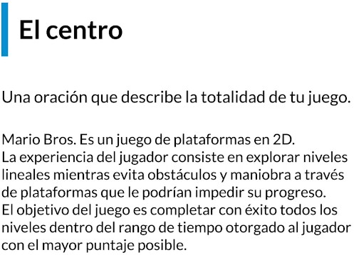

Centro:

Mecánica: Verbo en el cual se basa todo el juego. Dinámica: Verbo conjugado.

Ciclo de juego: Acciones repetitivas que el jugador hará mientras juega (Expresada en diagrama de flujo).

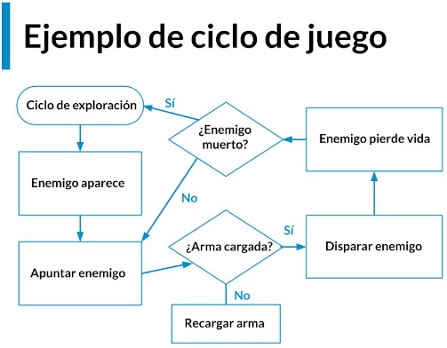

##### MODELO MDA

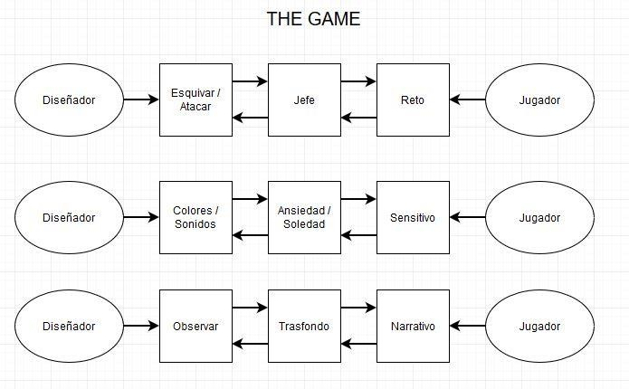

**Tutorial**

Al final de la Inducción se le presentarán dos exámenes para medir sus habilidades en inglés y matemáticas, ninguno tiene un valor real en tus calificaciones, pero harán de tutorial.

* Matemáticas:

Será un solo enfrentamiento, no hay ponderaciones ni tiempo, el maestro te atacará y bajará vida hasta que llegues a muy poca vida, como 25 puntos de su última vida, entonces seguirá atacando pero no bajando vida. La idea es que aprenda a saltar, agacharse y realizar el *dash* correctamente, además de atacar y derrotar al maestro.

* Inglés:

Viene después del examen de matemáticas. Este es diferente, ya no es para enseñar al jugador como jugar, sino para que se pruebe a sí mismo. Será una prueba tras otras, cada una más difícil que la anterior; supuestamente esto medirá su nivel de inglés y exentará las materia hasta el nivel donde perdió.

Por ejemplo:

Si el jugador logra derrotar 4 exámenes de 7, significa que no llevará la materia de inglés hasta 5to.